Lucrarea nr. 6

CONTROLUL ABATERII DE LA PARALELISM CU AJUTORUL ORTOTESTULUI

6.1.Scopul lucrării
Lucrarea are ca scop determinarea abaterii de la paralelism a două suprafeţe plane cu ajutorul unui aparat comparator de tip ortotest.

6.2.Noţiuni generale
Abaterea de la paralelism a două suprafeţe plane (vezi fig.1) este diferenţa dintre distanţa maximă şi cea minimă dintre două plane adiacente ataşate acestor suprafeţe, măsurate în limitele unei suprafeţe de referinţă.
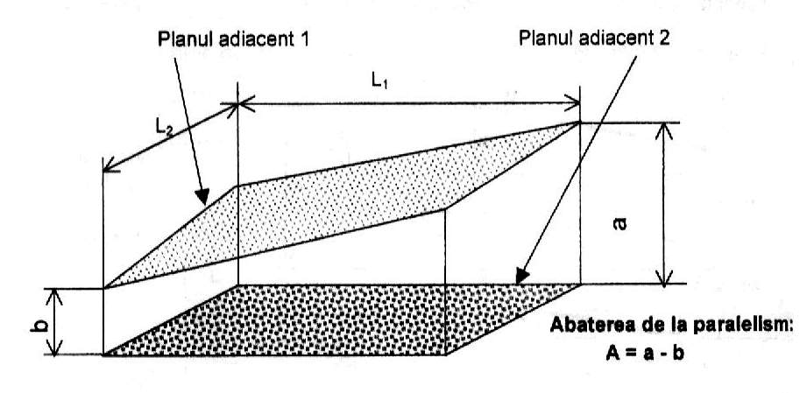
Fig.1. Abaterea de la paralelism a două plane

Pentru controlul paralelismului se poate utiliza metoda comparării prin înregistrarea diferenţelor de distanţă dintre puncte diferite ale planelor adiacente. Prin plasarea unui aparat comparator de tipul ortotestului astfel încât acesta să se deplaseze pe unul din plane, iar palpatorul să îl atingă pe celălalt se va putea determina diferenţa distanţei dintre cele două plane în orice punct al suprafeţei.
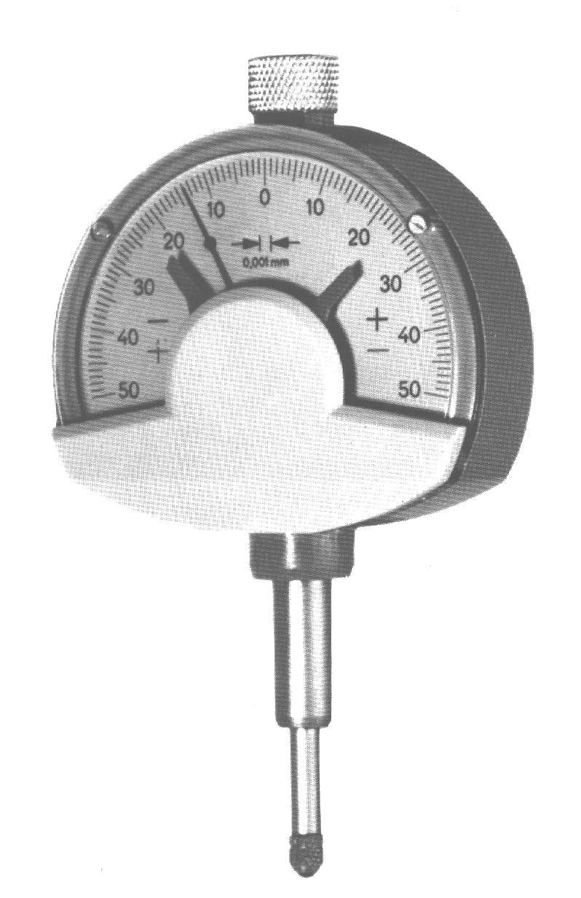 | 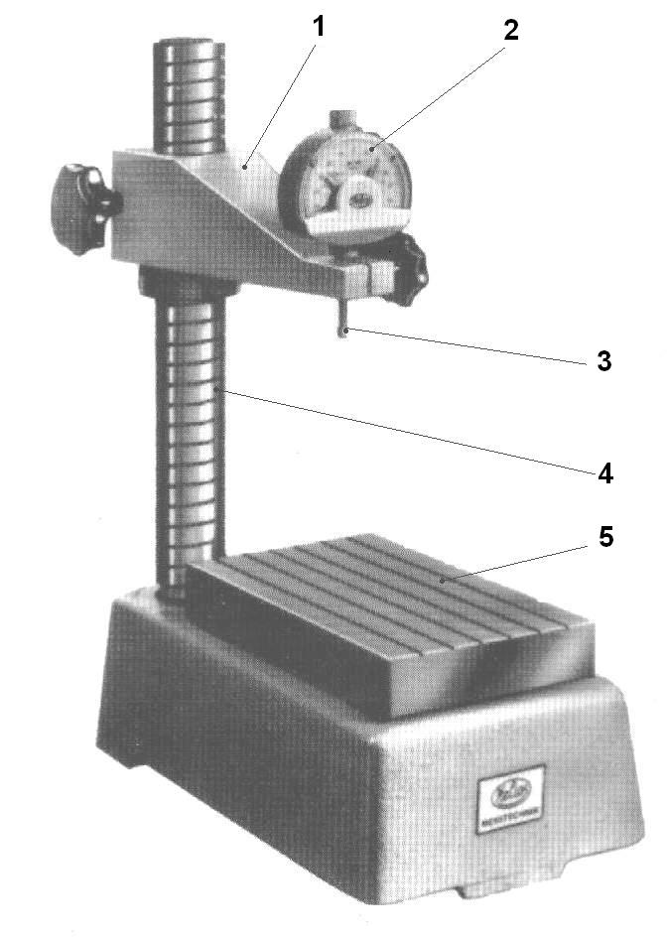
Fig.2. Ortotestul

Pentru măsurarea abaterilor de înălţime dintre diferite puncte ale unei suprafeţe plane faţă de o altă suprafaţă plană, piesa este aşezată pe masa de măsurare 5. Palpatorul 3 al ortotestului (vezi Fig.2) se pune pe suprafaţa de măsurat a piesei şi se determină pe cadranul 2 abaterile de la îmălţimea suprafeţei măsurate faţă de planul de aşezare al piesei cu precizia de un micrometru ( 1 μm ). Pentru reglarea la zero a aparatului se poate folosi o cală plan paralelă, iar poziţia ortotestului pe verticală se stabileşte prin reglarea braţului 1 în lungul coloanei 4.

6.3.Modul de lucru
- Se montează comparatorul (ortotestul) deasupra mesei aparatului la o distanţă potrivită cu înălţimea piesei de controlat.
- Se introduce sub palpator piesa şi se poziţionează la un colţ al suprafeţei de verificat respectiv în punctul 1 (vezi fig.3).
- Se pune la zero cadranul aparatului.
- Se deplasează piesa astfel încât palpatorul comparatorului să atingă pe rând celelalte trei colţuri ele suprafeţei de verificat.

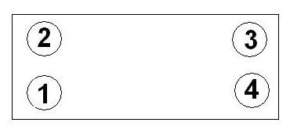
Fig.3. Punctele de măsurare ale suprafeţei piesei

- Se înregistrează deviaţia acului aparatui, adică abaterea de la paralelism în punctul respectiv.
- Abaterea poate să fie pozitivă sau negativă după cum punctele măsurate sunt deasupra sau sub primul punct de măsurare, adică acolo unde cadranul a fost pus la zero.
- Rezultatele se trec în Tabelul 1.
- Abaterea la paralelism a suprafeţei măsurate este dată de diferenţa dintre abaterea superioară (cea mai mare valoare pozitivă măsurată) şi cea inferioară (cea mai mică valoare negativă măsurată).
- Se va evidenţia forma suprafeţei măsurate printr-o reprezentare la scară conform fig.4.
Piesa | Abaterea în punctul 1  [mm] | Abaterea în punctul 2  [mm] | Abaterea în punctul 3  [mm] | Abaterea în punctul 4  [mm] | Abaterea măsurată la paralelism [mm]
1
2

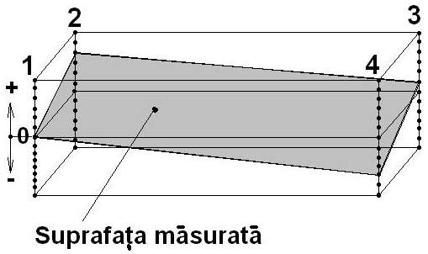
Fig.4. Reprezentarea abaterii la paralelism a suprafeţei măsurate
